**张太雷英雄中队事迹材料介绍**

**常州市新北区圩塘中心小学五（5）中队**

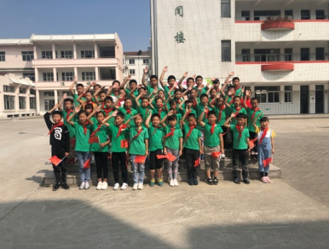**五(5)中队是一个团结友爱的集体 ，是一个奋发向上、朝气蓬勃的集体，是一个有着强大凝聚力、生命力、创造力的集体。中队拥有45名成员。在这个温馨的中队大家庭里，每个人都在不断发掘自己的潜能，提高自身素质，为这个集体增光添彩。**

**一、树立良好的班风、学风**

**没有规矩不成方圆，一个优秀的中队要有一套完善的制度来管理，为此，我们常常组织召开班委会和中队会，共同讨论中队建设计划和存在问题，首先特意建立起了中队活动方案：每周上一次队会课，每月进行一次思想交流，每月做一次中队工作总结;利用晨会时间组织全体队员认真学习《小队员守则》和《日常行为规范》，以规范指导自己。**

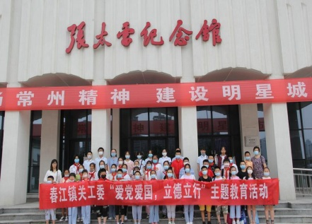**二、培养优秀的班干部**

**一个成功的班集体，必须有一支能干的班干队伍。班干部作为联系班主任与队员的桥梁，作为班主任的助手，他们工作能力的高低，工作方法的好坏，在同学中威信的高低，往往能够决定一个班级的精神面貌与学习风气。我们班的班干部是通过队员自荐、民主选举的方式产生，在班主任的培训指导下，现在的班干部们工作认真、责任心强，都能各司其职，互相配合共同为班集体建设做出了自己的贡献。去年在班干部的群策群力下，组织队员们参观张太雷纪念馆，爱国热情高涨，观后纷纷表示今后更要好好学习，奋发向上，长大为祖国作贡献。**

**三、开展多彩的班队活动**

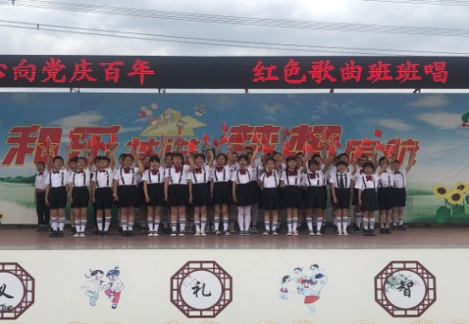**1、班级在活动中增强凝聚力**

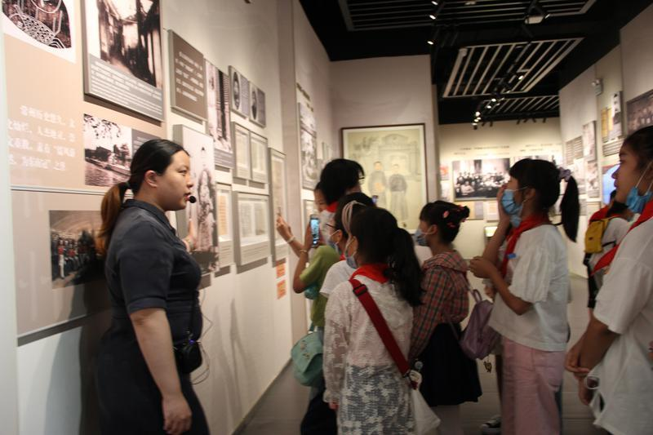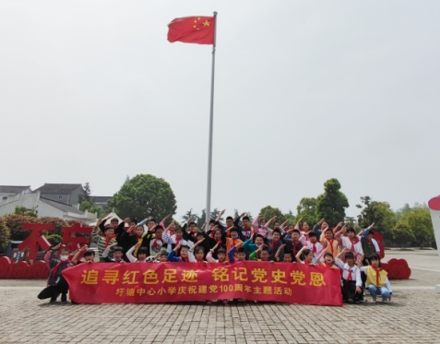**上学期学校组织了“童心向党庆百年，红色歌曲班班唱”红歌比赛。队员既要应付紧张的学习，又要投入到红歌的背诵中。任务重，时间紧，我们只能利用课余时间练习，队员们没有一个叫苦叫累，大家齐心协力。当比赛结束宣布班级获奖时，队员们无不欢呼雀跃，大家的集体荣誉感和班级凝聚力更强了。去年综合实践活动参观溧阳新四军纪念馆，队员们边瞻仰着英雄的照片边听讲解员讲解英雄的事迹，个个神情肃穆，心神沉重，对英雄们的崇敬之情油然而生。**

**2、活动中队员展示才华**

**平时，队员还积极参加各项活动，努力地展现自己的才华，如：设计制作班报、**[**诗歌**](http://www.ruiwen.com/zuowen/shige/)**朗诵会等各项活动，队员们的朗读表达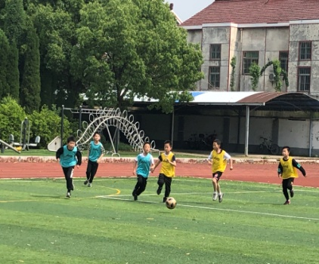能力提高了，表演能力得到了充分的展示；队员还积极参加足球、小合唱、智慧百拼、射箭等课外小组活动，使得队员的才艺、能力得到了很大的提高。**

**五(5)中队，一棵正在茁壮成长的幼苗。我们用团结向上弥补我们的不成熟，我们用朝气蓬勃弥补我们的不完善，我们更会满怀希望与激情加强各方面的协作努力，改进不足。过去的成绩是我们往后工作最大的动力，往后的路上，我们还要培养出更多更多的幼苗。**